8 февраля в подготовительной группе №1 прошли соревнования «А ну – ка мальчики, а ну - ка девочки».
Команды девочек и мальчиков соревновались в ловкости и быстроте.
Им пришлось выполнять и прыжки через обруч,
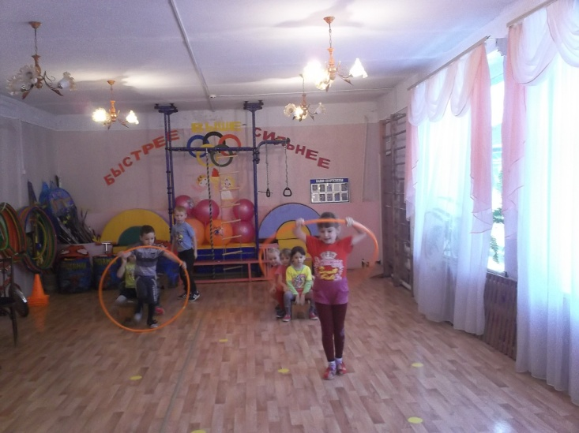

и гонки на самокатах,
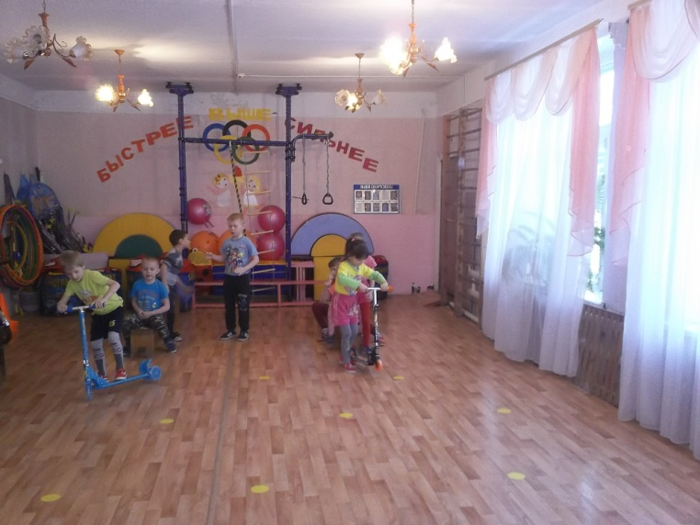
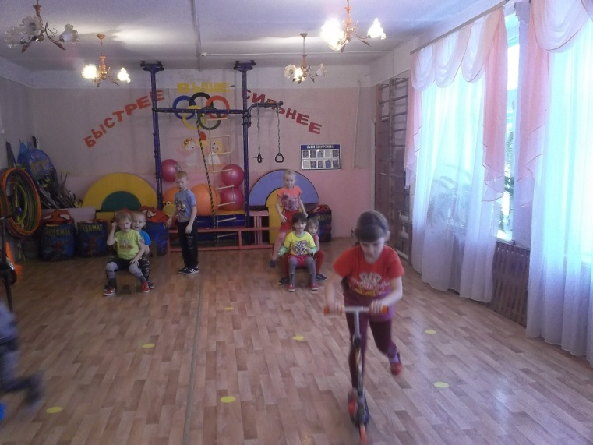

и выполнять бег между стойками с двумя мячами,
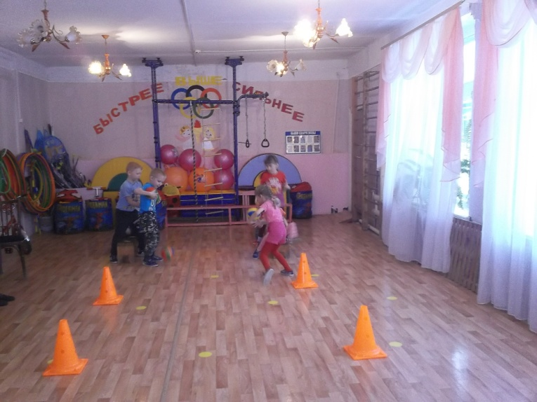
а также отбивать мяч от пола,
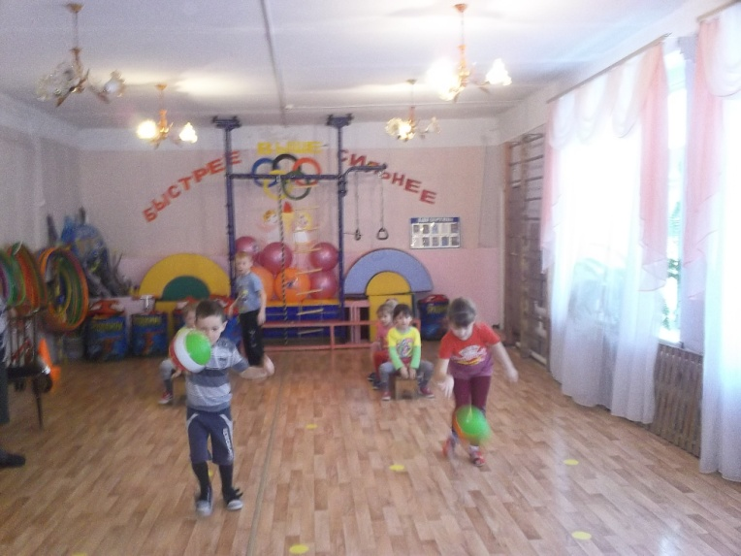

и заключительная эстафета была по прыжкам на мячах – фитболах.
Со счётом 4 : 1 выиграли мальчики.

